

МИНИСТЕРСТВО ТРАНСПОРТА РОССИЙСКОЙ ФЕДЕРАЦИИ
ФЕДЕРАЛЬНОЕ АГЕНТСТВО МОРСКОГО И РЕЧНОГО ТРАНСПОРТА
Федеральное бюджетное учреждение
«Беломорско – Онежское государственное бассейновое
управление водных путей и судоходства»
( ФБУ «БЕЛОМОРКАНАЛ»)
ул. Дзержинского, д. 26, г. Медвежьегорск, Республика Карелия, 186350
Тел. (81434) 5-68-68, факс (81434) 5-75-72.
Е-mail: belomorkanal@onego.ru www.bbkanal.ru

ОКПО 03146359, ОГРН 1021001009886, ИНН/КПП 1013000200/101301001

_________________ № ___________________

На № __________ от _______________

Направляется корректура карт и пособий для плавания по Беломорско-Онежскому бассейну:

- Тома 4 Атласа ЕГС печати 2005 года.
- Навигационных карт на Онежское озеро: 23040, 23041, 23043, 25061, 25063, 25065, 25080, 25092, 25094, 28095, 28097.
- Карты реки Водла 2008 года издания
- Книги 1001 (Лоция Онежского озера) 1999 года издания.
- Книги 2001 (Огни и знаки Онежского озера) 2007 года издания.

Перечисленная корректура составлена на 1 марта 2012 года.

Приложение: на 8 листах.

Заместитель руководителя И.С. Шишпанов

Лёвичева А.Н.
Шишкин С.В.
(81434) 5-75-72
I. Корректура
Тома 4 Атласа ЕГС печати 2005 года

Страница 13: В правой части листа вместо условного обозначения «Буй «Знак опасности» левой кромки» поместить вклейку № 1.
Лист № 12
На 1181 км у красного поворотного буя № 96 нанести характеристику огня «ч».
Лист № 15
1. На 1229,2 км в 300 м от оси судового хода выставлен светящий «крестовый» буй отдельной опасности правой кромки. Огонь красный двухпроблесковый.
2. На 1243,46 км у красного буя № 140 характеристику огня «Пр» зачеркнуть, огонь постоянный.
Лист № 16
1. На 1243,46 км у красного буя № 140 характеристику огня «Пр» зачеркнуть, огонь постоянный.
2. На 1246,46 км в 20 метрах от оси судового хода выставлена красная веха (между ряжем и знаком «ориентир»).
Лист № 18
- На 1257,3 км на 4х метровой изобате выставлена красная веха.
- На 1257,4 км на 4х метровой изобате выставлена белая веха.
Лист № 21
На 1289,58 км нанести знак «Соблюдать надводный габарит!», расположенный на западном берегу после шлюза № 12, напротив второго знака на восточном берегу.
Лист № 22
- На 1295,06 км по левой кромке удалить условное обозначение ряжа.
- На 1298 км местоположение знаков створа Олимпий откорректировать прилагаемой вклейкой № 2.

Лист № 26
Нанести дамбу, расположенную в НБ шлюза № 16 и 2 отдельно стоящих бычка. Откорректировать прилагаемой вклейкой № 3.
Лист № 27
- На 1330,67 км удалить условное обозначение ряжа (второй ряж после моста по левой кромке).
- На 1332,8 км в 40 метрах от оси судового хода нанести белую веху (так же как и на листе 27-А).
- На 1331,7 км нанести знак «Соблюдать надводный габарит!» на западном берегу, напротив второго знака на восточном берегу вклейка № 4.
II. Корректура
навигационных карт и пособий на Онежское озеро

ОБЪЯВЛЕНИЯ:
1. В связи с прекращением регулярного судоходства на нижеперечисленных участках водных путей, выставление навигационных знаков осуществляется на договорной основе по предварительным заявкам судовладельцев:
- губа Шуньга – карты 25086, 23043;
- губа Типиницкая – карты 25080, 23042;
- губа Уницкая от створа Калийнаволокского до селения Уница – карта 25091;
- Восточный фарватер от створа Тубский (включая буй Тубский и вехи по створу Сосновецкий) до створа Чуростровский – карты 25080, 25081, 23042;
- губа Матгуба – карта 25092;
- губы Ялгуба и Пиньгуба – карты 25093, 25094, 25063;
- бухта Деревянская – карты 25062, 23041;
- подход к причалу Толвуя – карта 23043
- на заходе в Челмужскую губу – карты 28097, 23043;
- на Палеостровском фарватере карта 23043 и на подходе с юга к причалу Кузаранда карта 28097, относительно буя и бочки, вехи на этих участках путей выставляются с открытием навигации;
- Унойгуба – карты 25078, 25079;
- губа Пески (Узкая Салма) – карты 25090, 25063;
- заход в Пудожгубу и подход к причалу Римское – карта 25082;
- река Андома – карта 25065;
- залив Ватнаволок – карта 23042;
- губа Кулмукса – карта 25092;
- Оровгуба – карта 25086;
- селение Песчаное – карты 25080, 25081;
- селение Тамбицы – карта 25081.
На заходах, где предстоит большой объём восстановительных работ по рубке просек и установке береговых навигационных знаков; заявки следует подавать заранее, не позднее 6 месяцев до дня открытия судоходства.
2. Считать недействующими районы забора воды в ниже перечисленных квадратах, до подтверждения свежими данными Управления Роспотребнадзора по РК о пригодности воды для хозяйственно-питьевого обеспечения судов:
Карты 23042 и 25080:
1) 62^{о}10/ N 35^{о}30/ E 62^{о}10/ N 35^{о}40/ E
62^{о}05/ N 35^{о}30/ E 62^{о}05/ N 35^{о}40/ E
Карты 23041 и 25063:
2) 61^{о}55/ N 34^{о}55/ E 61^{о}55/ N 35^{о}05/ E
61^{о}50/ N 34^{о}55/ E 61^{о}50/ N 35^{о}05/ E

3) 61^{о}50/ N 34^{о}50/ E 61^{о}50/ N 35^{о}00/ E
61^{о}43/ N 34^{о}50/ E 61^{о}43/ N 35^{о}00/ E
Карты 23040, 25061 и 25065:
4) 61^{о}25/ N 35^{о}40/ E 61^{о}25/ N 36^{о}10/ E
61^{о}20/ N 35^{о}40/ E 61^{о}20/ N 36^{о}10/ E
Карты 23040, 25060 и 28086:
5) на трассе Вытегра-Вознесенье по всей ширине установленных путей движения от точки 60^{о}56/,1 N 35^{о}34/,9 E до точки 61^{о}02/,5 N 35^{о}53/,3 E .
3. Вся путевая информация в течение навигации 2012 года будет помещаться на сайте ФБУ «Беломорканал» - www.bbkanal.ru

Карта 25062
Шокшинский буй (61^{о}30/,4 N 35^{о}04/,8 E) упразднить.
Карта 25094
Охранная зона водозабора г.Петрозаводска расширена и дана в следующих координатах:
61^{о}48/20// N 34^{о}20/59// E;
61^{о}48/44// N 34^{о}21/42// E;
61^{о}48/29// N 34^{о}22/27// E;
61^{о}48/03// N 34^{о}21/48// E;
прежнюю границу охранной зоны упразднить. Плавание всех судов в водоохраной зоне запрещено.
Карты 25061, 23040
Вехи по створу Шелтозерский упразднены:
- северная веха 61^{о}23/32// N 35^{о}23/15// E;
- южная веха 61^{о}24/00// N 35^{о}22/30// E.
Карты 25065, 23040
Упразднить западную веху с координатами:
61^{о}17/08// N 36^{о}20/58// E.
Карты 28097, 23043
По Корабельному фарватеру выставлен восточный светящий буй, ограждающий о.Еловец, с координатами: 62^{о}29/12// N 35^{о}30/18// E.
Характеристика огня: БлЧ(3)10с 3М.
Карты 25092, 25063
На пересечении створных курсов Мережнаволокский и Кондопожский №2 выставлен осевой буй с координатами: 62⁰07/26// N 34⁰20/06// E.
Карта 28095
- Ледовый буй черного цвета в 62°07',0 N 35°11',1 E снят. В этой точке выставлен белый конический несветящий речной буй.
- Ледовый буй красного цвета в 62°07,'02 N 35°10',96 E заменен на красный несветящий речной буй прямоугольного силуэта.

Карта реки Водла 2008 года издания
Страница 5: Во втором столбце «Предисловия», во втором абзаце снизу внести изменения:
1. текст «ФГУ «Беломорканал»» исправить на «ФБУ «Беломорканал»»;
2. тел./факс «2-28-93» заменить на «5-78-93».
Страница 7: Текст под заголовком «Навигационная информация» в первом столбце втором абзаце и во втором столбце в 15 строке «ФГУ «Беломорканал»» исправить на «ФБУ «Беломорканал»».
Лист 10
1. На 3,6 км плавучая навигационная обстановка, ведущая к грузовому причалу Шальского лесозавода в протоке Лебедевка, упразднена.
2. В тексте под заголовком «Диспетчер движения» наименование «ФГУ «Беломорканал»» исправить на «ФБУ «Беломорканал»».
Лист 12 и 13
В тексте под заголовком «Предупреждения» в п.3 наименование «ФГУ «Беломорканал»» исправить на «ФБУ «Беломорканал»».
Книга 1001 (Лоция Онежского озера)

Страница 40: Текст в строках 21-24 откорректировать прилагаемой вклейкой № 5.
Страница 64: После строки 40 поместить вклейку № 6.
Страница 66: В строке 15 перед словом «веху» поместить текст «светящий буй Еловецкий и».
Страница 85: После строки 8 вклейку из корректуры 2007 года упразднить взамен поместить вклейку № 7.
Страница 114: После строки 52 поместить вклейку № 8.
Страница 116: В строке 9 после «повернуть влево» поместить текст «,оставив Кондопожский осевой буй справа».
Страница 117: В строке 8 после «знаков» поместить текст «,оставив Кондопожский осевой буй слева».
Страница 143: В строке 19 слово «Ледовые» заменить на «Речные».

Книга 2001 (Огни и знаки Онежского озера)

Страница 33: после № 495 поместить прилагаемую вклейку № 9.
Страница 44: № 885 упразднить.
Страница 49: №№ 1110, 1111 в графе 4 рисунок «2в» исправить на «1в».
Страница 52: после № 1226 поместить прилагаемую вклейку № 10.
Страница 69: текст под № 1885 упразднить, взамен поместить вклейку № 11.
Страница 69: текст под № 1890 упразднить, взамен поместить вклейку № 12.

Начальник СПиСХ А.Ю. Кириллов
ВКЛЕЙКИ
Вклейка № 1 страница 13 т.4 Атлас ЕГС изд. 2005г.

Вклейка № 2 Лист-22 т.4 Атлас ЕГС изд. 2005г. другие вклейки к т.4

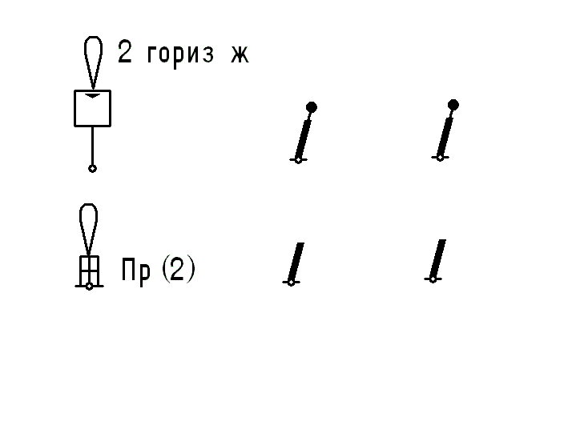
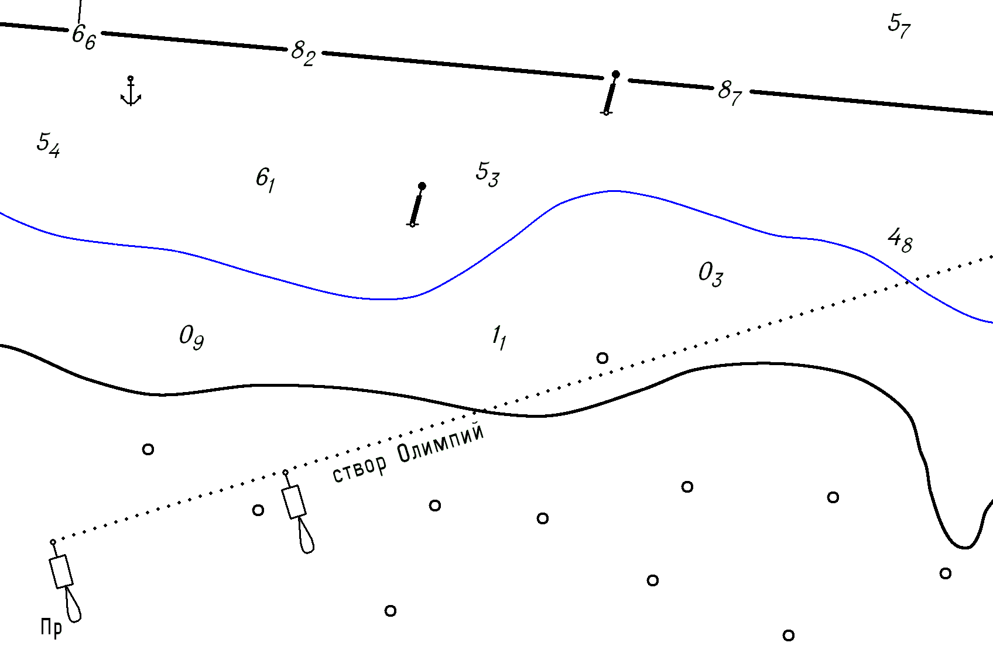

Вклейка № 3 Лист-26; вклейка № 4 Лист-27 т.4 Атлас ЕГС изд. 2005г.
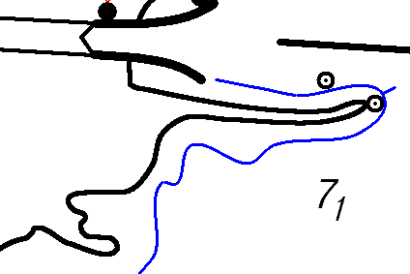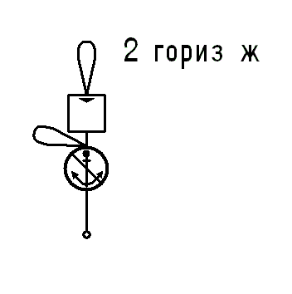

Вклейка № 5 стр.40 Книга 1001

До причала Стеклянное гарантированная глубина 3,9 м, ширина фарватера 30 м; до причала Семёново глубина 3,2 м, ширина фарватера 30 м; до причала Подпорожье глубина 2,5 м, ширина фарватера 30 м.

Вклейка № 6 стр.64 Книга 1001

Светящий буй Еловецкий (62^{о} 29/,2 N, 35^{о} 30,4/ E) выставляется в 1,2 кбт к Е от северной оконечности островка Еловец.

Вклейка № 7 стр.85 Книга 1001

На акватории судоремонтной базы в 1,8 кбт к SW от южной оконечности о.Осиновец находится затопленное судно с частями над водой (62^{о} 53/,86 N, 34^{о} 34/,02 E).

Вклейка № 8 стр.114 Книга 1001

Буй Кондопожский осевой (62^{о} 07/,4 N, 34^{о} 20/,1 E) выставляется на пересечении створных курсов Мережнаволокский и Кондопожский № 2.

Вклейка № 9 стр.33 Книга 2001

496 | Еловецкий светящий буй восточный  62 29.2 N 35 30.3 E | Бл Ч(3)10с  3М | 3

Вклейка № 10 стр.52 Книга 2001

1260 | Кондопожский  буй осевой  62 07.4 N 34 20.1 E |  | 3

Вклейка № 11 стр.69 Книга 2001

1885 | Буй  правой стороны  62 07.02 N 35 10.96 E |  | Красный буй прямоугольный силуэт  1,5

Вклейка № 12 стр.69 Книга 2001

1890 | Буй  левой стороны  62 07.0 N 35 11.1 E |  | Белый буй  конический силуэт  1,5

ВКЛЕЙКИ в цвете
Вклейка № 1 страница 13 т.4 Атлас ЕГС изд. 2005г.

Вклейка № 2 Лист-22 т.4 Атлас ЕГС изд. 2005г. другие вклейки к т.4

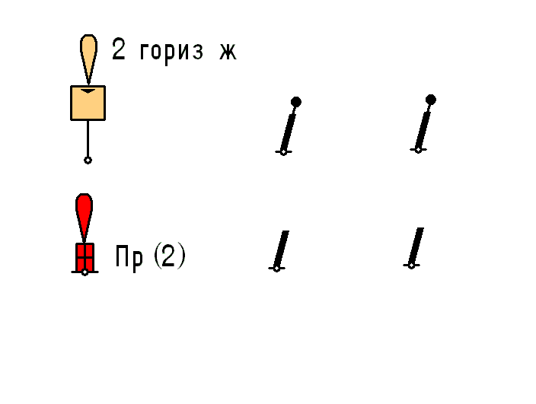
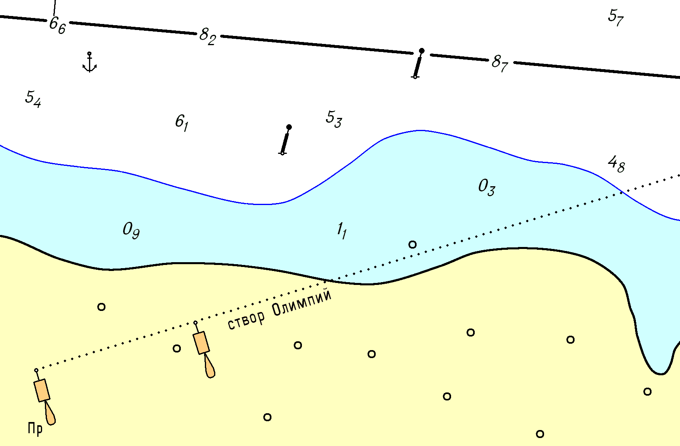
Вклейка № 3 Лист-26; вклейка № 4 Лист-27 т.4 Атлас ЕГС изд. 2005г.
